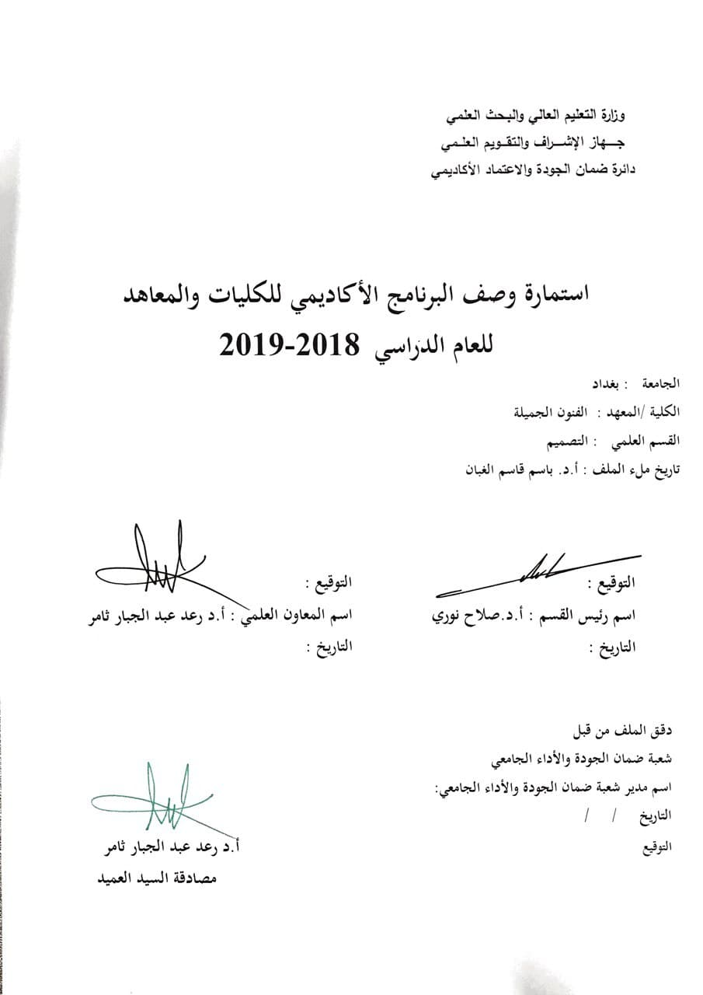

وصف البرنامج الأكاديمي
يوفر وصف البرنامج الأكاديمي هذا ايجازاً مقتضياً لأهم خصائص البرنامج ومخرجات التعلم المتوقعة من الطالب تحقيقها مبرهناً عما إذا كان قد حقق الاستفادة القصوى من الفرص المتاحة . ويصاحبه وصف لكل مقرر ضمن البرنامج

- المؤسسة التعليمية | جامعة بغداد
- القسم العلمي / المركز | التصميم
- اسم البرنامج الأكاديمي او المهني | تاريخ اختصاص
- اسم الشهادة النهائية | بكالوريوس
- النظام الدراسي :  سنوي /مقررات/اخرى | سنوي
- برنامج الاعتماد المعتمد
- المؤثرات الخارجية الأخرى
- تاريخ إعداد الوصف | 8 / 2 / 2019
- أهداف البرنامج الأكاديمي
- التعرف على تاريخ الاقمشة والازياء في مختلف عصور الانسانية واللذان هما من اهم معالم تطور الانسان الحضاري والنفسي والاجتماعي .
- تمكين الطالب من التمييز بين اقمشة وازياء الحضارات القديمة في العالم .
- تعريف الطلبة على اهم خصائص الانسجة العربية الاسلامية وسمات زخارف المنسوجات العربية والاسلامية وفن الارابيسك .
- التعرف على اشهر مصممي الازياء في العراق والوطن العربي والعالم .

أ-ا الاهداف المعرفية .
أ1- تعريف الطلبة بتطور الزي البشري في مختلف العصور الانسانية , وبتطور دور النسيج في تصميم الازياء .
أ2- تعريف الطلبة بتطور دور الالوان في تصميم الازياء .
أ3- اكساب الطلبة المعرفة الدقيقة باهم الرموز الحضارية وكيفية توظيفها في تصميم الازياء.
أ4- اكساب الطلبة المعرفة الدقيقة بميزات الزخرفة العربية الاسلامية وفن الاربيسك وكيفية ايجاد افكار ابتكارية وتطبيقها على الاقمشة .

ب -الاهداف المهاراتية الخاصة بالبرنامج :
ب1- مهارة التحليل والتركيب المنطقي في تفسير الزخارف التي تزين الاقمشة وردها الى اصولها .
ب2- مهارة توظيف الرموز الحضارية في الاقمشة .
ب3- مهارة خلق افكار ابداعية مستلهمة من الحضارات المتنوعة التي تمت دراستها وتوظيفها في الازياء بصورة ابتكارية .
ب4- مهارة الربط المنطقي مابين الماضي والحاضر في تصميم الازياء .

طرائق التعليم والتعلم
- المحاضرة الوصفية على وفق المفردة الموضوعية المطروحة .
- طرح امثلة عديدة لكل حضارة وبيان ميزاتها واساليب صناعة الانسجة لكل فترة واهميتها في تحديد نوع الزي المصمم .
- عرض رسومات واشكال توضيحية لتمكين الطالب من تحليلها ونقدها لبناء التفكير الناقد لدى الطلبة .
- النقاشات والأنشطة في قاعة الدرس .
- الواجبات البيتية الإسبوعية .
- الإختبارات الإسبوعية المستمرة .

طرائق التقييم
- المناقشات المباشرة .
- الواجبات البيتية .
- تقديم التقارير والبحوث .
- الاختبارات اليومية الانية .

ج-الاهداف الوجدانية والقيمية :

ج1- يهدف المقرر الى اعداد خريج مؤهل للقيام بدور ايجابي وفعال في المجتمع من خلال المعلومات , المهارات , المواقف والسلوكيات اللازمة لميدان العمل في صناعة الاقمشة والموظة المرتبطة بالصناعة كالتصميم والانتاج والتسويق .
ج2- تطبيق التفكير الناقد لاختيارات المستهلك .
ج3- توثيق الملابس التاريخية والتراثية وتوظيفها في عمليات انتاج الملابس ومكملاتها .
ج4- تطوير قدرة الطالب على العمل الجماعي في حل المشاكل التصميمية .
ج5- تطوير قدرة الطالب على أداء الواجبات وتسليمها في الموعد المقرر .
ج6- تنمية إمكانية الطالب على تحليل الواقع التاريخي وإنعكاساته على العملية التصميمية .

طرائق التعليم والتعلم
- ادارة المحاضرة على نحو نظري مرتبط بالواقع التاريخي وربطها بالواقع الزمني الحالي لتكون المادة مرنة قابلة للفهم والتحليل , معززا بالصور التوضيحية .
- تكليف الطالب ببعض الانشطة مثل رسم الازياء لكل حضارة او واجبات جماعية .
- تخصيص نسبة من الدرجة للواجبات اليومية والإختبارات المفاجئة .

طرائق التقييم
- المشاركة الفاعلة في قاعة الدرس دليل إلتزام الطالب وتحمله المسؤولية .
- الالتزام في الموعد المحدد في تقديم الواجبات والبحوث .
- الاختبارات الفصلية والنهائية , والتي تعتبر تحصيلا للإلتزام والتحصيل المعرفي والمهاري .

د -المهارات العامة والتأهيلية المنقولة (المهارات الأخرى المتعلقة بقابلية التوظيف والتطور الشخصي).
د1- تطوير قدرة الطالب على الحوار والمناقشة وتقديم الأفكار بجرأة وموضوعية .
د2- تنمية قدرة الطالب على العمل والتطوير في صناعة الاقمشة والملابس واختيارها .
د3- اكساب الطالب خبرة في صنع الازياء بإستلهام الماضي .
د4- تنمية قدرة الطالب على التعليم التعاوني .
د5- تطوير قدرات الطلبة من خلال المشاركة في العصف الذهني .
د6- تنمية قدرة الطالب في التعامل مع الأنترنيت .
طرائق التعليم والتعلم

طرائق التقييم
- بنية البرنامج
المرحلة الدراسية | رمز المقرر أو المساق | اسم المقرر أو المساق | الساعات المعتمدة
 |  |  | نظري | عملي
ثاني أقمشة |  | تاريخ اختصاص | ساعتين نظري اسبوعيا

- التخطيط للتطور الشخصي
- معيار القبول (وضع الأنظمة المتعلقة بالالتحاق بالكلية أو المعهد)
- أهم مصادر المعلومات عن البرنامج
- حسين , تحية كامل : تاريخ الازياء وتطورها , الجزء الاول , وزارة التعليم العالي والبحث العلمي / الجامعة المستنصرية , المطبعة العصرية , 1986 م .
- م . س . ديماند : الفنون الاسلامية , ترجمة محمد عيسى , دار المعارف , مصر , 1958 م.

مخطط مهارات المنهج
يرجى وضع اشارة في المربعات المقابلة لمخرجات التعلم الفردية من البرنامج الخاضعة للتقييم
 |  |  |  | مخرجات التعلم المطلوبة من البرنامج
السنة / المستوى | رمز المقرر | اسم المقرر | أساسي  أم اختياري | الاهداف المعرفية |  |  |  | الاهداف المهاراتية الخاصة بالبرنامج |  |  |  | الاهداف الوجدانية والقيمية |  |  |  | المهارات العامة والتأهيلية المنقولة  (المهارات الأخرى المتعلقة بقابلية التوظيف والتطور الشخصي)
 |  |  |  | أ1 | أ2 | أ3 | أ4 | ب1 | ب2 | ب3 | ب4 | ج1 | ج2 | ج3 | ج4 | د1 | د2 | د3 | د4

نموذج وصف المقرر

وصف المقرر
يوفر وصف المقرر هذا إيجازاً مقتضياً لأهم خصائص المقرر ومخرجات التعلم المتوقعة من الطالب تحقيقها مبرهناً عما إذا كان قد حقق الاستفادة القصوى من فرص التعلم المتاحة. ولابد من الربط بينها وبين وصف البرنامج.

- المؤسسة التعليمية | جامعة بغداد
- القسم العلمي / المركز | قسم التصميم
- اسم / رمز المقرر | تاريخ اختصاص
- أشكال الحضور المتاحة | الكتروني
- الفصل / السنة | 2018 - 2019
- عدد الساعات الدراسية (الكلي) | 60 ساعة
- تاريخ إعداد هذا الوصف | 8 / 2 / 2019
- أهداف المقرر
- التعرف على تاريخ الاقمشة والازياء في مختلف عصور الانسانية واللذان هما من اهم معالم تطور الانسان الحضاري والنفسي والاجتماعي .
- تمكين الطالب من التمييز بين اقمشة وازياء الحضارات القديمة في العالم .
- تعريف الطلبة على اهم خصائص الانسجة العربية الاسلامية وسمات زخارف المنسوجات العربية والاسلامية وفن الارابيسك .
- التعرف على اشهر مصممي الازياء في العراق والوطن العربي والعالم .

- مخرجات المقرر وطرائق التعليم والتعلم والتقييم
أ-ا الاهداف المعرفية .
أ1- تعريف الطلبة بتطور الزي البشري في مختلف العصور الانسانية , وبتطور دور النسيج في تصميم الازياء .
أ2- تعريف الطلبة بتطور دور الالوان في تصميم الازياء .
أ3- اكساب الطلبة المعرفة الدقيقة باهم الرموز الحضارية وكيفية توظيفها في تصميم الازياء.
أ4- اكساب الطلبة المعرفة الدقيقة بميزات الزخرفة العربية الاسلامية وفن الاربيسك وكيفية ايجاد افكار ابتكارية وتطبيقها على الاقمشة .

ب -الاهداف المهاراتية الخاصة بالبرنامج :
ب1- مهارة التحليل والتركيب المنطقي في تفسير الزخارف التي تزين الاقمشة وردها الى اصولها .
ب2- مهارة توظيف الرموز الحضارية في الاقمشة .
ب3- مهارة خلق افكار ابداعية مستلهمة من الحضارات المتنوعة التي تمت دراستها وتوظيفها في الازياء بصورة ابتكارية .
ب4- مهارة الربط المنطقي مابين الماضي والحاضر في تصميم الازياء .

طرائق التعليم والتعلم
- المحاضرة الوصفية على وفق المفردة الموضوعية المطروحة .
- طرح امثلة عديدة لكل حضارة وبيان ميزاتها واساليب صناعة الانسجة لكل فترة واهميتها في تحديد نوع الزي المصمم .
- عرض رسومات واشكال توضيحية لتمكين الطالب من تحليلها ونقدها لبناء التفكير الناقد لدى الطلبة .
- النقاشات والأنشطة في قاعة الدرس .
- الواجبات البيتية الإسبوعية .
- الإختبارات الإسبوعية المستمرة .
طرائق التقييم
- المناقشات المباشرة .
- الواجبات البيتية .
- تقديم التقارير والبحوث .
- الاختبارات اليومية الانية .

ج-الاهداف الوجدانية والقيمية :

ج1- يهدف المقرر الى اعداد خريج مؤهل للقيام بدور ايجابي وفعال في المجتمع من خلال المعلومات , المهارات , المواقف والسلوكيات اللازمة لميدان العمل في صناعة الاقمشة والموظة المرتبطة بالصناعة كالتصميم والانتاج والتسويق .
ج2- تطبيق التفكير الناقد لاختيارات المستهلك .
ج3- توثيق الملابس التاريخية والتراثية وتوظيفها في عمليات انتاج الملابس ومكملاتها .
ج4- تطوير قدرة الطالب على العمل الجماعي في حل المشاكل التصميمية .
ج5- تطوير قدرة الطالب على أداء الواجبات وتسليمها في الموعد المقرر .
ج6- تنمية إمكانية الطالب على تحليل الواقع التاريخي وإنعكاساته على العملية التصميمية .

طرائق التعليم والتعلم
- ادارة المحاضرة على نحو نظري مرتبط بالواقع التاريخي وربطها بالواقع الزمني الحالي لتكون المادة مرنة قابلة للفهم والتحليل , معززا بالصور التوضيحية .
- تكليف الطالب ببعض الانشطة مثل رسم الازياء لكل حضارة او واجبات جماعية .
- تخصيص نسبة من الدرجة للواجبات اليومية والإختبارات المفاجئة .

طرائق التقييم
- المشاركة الفاعلة في قاعة الدرس دليل إلتزام الطالب وتحمله المسؤولية .
- الالتزام في الموعد المحدد في تقديم الواجبات والبحوث .
- الاختبارات الفصلية والنهائية , والتي تعتبر تحصيلا للإلتزام والتحصيل المعرفي والمهاري .

د -المهارات العامة والتأهيلية المنقولة (المهارات الأخرى المتعلقة بقابلية التوظيف والتطور الشخصي).
د1- تطوير قدرة الطالب على الحوار والمناقشة وتقديم الأفكار بجرأة وموضوعية .
د2- تنمية قدرة الطالب على العمل والتطوير في صناعة الاقمشة والملابس واختيارها .
د3- اكساب الطالب خبرة في صنع الازياء بإستلهام الماضي .
د4- تنمية قدرة الطالب على التعليم التعاوني .
د5- تطوير قدرات الطلبة من خلال المشاركة في العصف الذهني .
د6- تنمية قدرة الطالب في التعامل مع الأنترنيت .

- بنية المقرر
الأسبوع | الساعات | مخرجات التعلم المطلوبة | اسم الوحدة / أو الموضوع | طريقة التعليم | طريقة التقييم
1 | 2 | تنمية الفهم المعرفي | الأزياء هي أحد مقومات الحضارة الإنسانية | محاضرة | أسئلة عامة ومناقشة
2 | 2 | تنمية الفهم المعرفي | الإنسان والزي البدائي | محاضرة | أسئلة عامة ومناقشة
3 | 2 | تنمية الفهم المعرفي | خصائص الملابس المصرية القديمة | محاضرة | أسئلة عامة ومناقشة
4 | 2 | تنمية الفهم المعرفي | بوادر صناعة النسيج في مصر القديمة | محاضرة | أسئلة عامة ومناقشة
5 | 2 | تنمية الفهم المعرفي | العوامل المؤثرة على إختيار الزي | محاضرة | أسئلة عامة ومناقشة
6 | 2 | تنمية الفهم المعرفي | خصائص الملابس في العراق القديم | محاضرة | أسئلة عامة ومناقشة
7 | 2 | تنمية الفهم المعرفي | بوادر صناعة النسيج في العراق القديم | محاضرة | أسئلة عامة ومناقشة
8 | 2 | تنمية الفهم المعرفي | الصوف في العراق القديم وإنتاجه | محاضرة | أسئلة عامة ومناقشة
9 | 2 | تنمية الفهم المعرفي | مراحل صناعة الصوف في العراق القديم | محاضرة | أسئلة عامة ومناقشة
10 | 2 | تنمية الفهم المعرفي | مراحل تصنيع المنسوجات الصوفية في العراق القديم | محاضرة | أسئلة عامة ومناقشة
11 | 2 | تنمية الفهم المعرفي | الخصائص العامة للملابس السومرية | محاضرة | أسئلة عامة ومناقشة
12 | 2 | تنمية الفهم المعرفي | انواع الانسجة المستخدمة في العصر السومري | محاضرة | أسئلة عامة ومناقشة
13 | 2 | تنمية الفهم المعرفي | تطور صناعة النسيج في العصر البابلي | محاضرة | أسئلة عامة ومناقشة
14 | 2 | تنمية الفهم المعرفي | دلالات الالوان والرموز في العصر البابلي | محاضرة | أسئلة عامة ومناقشة
15 | 2 | تنمية الفهم المعرفي | تطور صناعة الاقمشة في العصر الاشوري | محاضرة | أسئلة عامة ومناقشة
16 |  | إمتحان الفصل الأول
17 | 2 | تنمية الفهم المعرفي | اساليب زخرفة القماش في العصر الاشوري | محاضرة | أسئلة عامة ومناقشة
18 | 2 | تنمية الفهم المعرفي | مفاهيم عامة عن الملابس الاشورية | محاضرة | أسئلة عامة ومناقشة
 | 2 | تنمية الفهم المعرفي | خصائص الاقمشة والملابس في العصر البابلي الحديث | محاضرة | أسئلة عامة ومناقشة
18 |  | إمتحان الفصل الأول
19 | 2 | تنمية الفهم المعرفي | خصائص الاقمشة والملابس في العصر البابلي الحديث | محاضرة | أسئلة عامة ومناقشة
20 | 2 | تنمية الفهم المعرفي | ميزات الاقمشة الاغريقية | محاضرة | أسئلة عامة ومناقشة
21 | 2 | تنمية الفهم المعرفي | صناعة النسيج في العصر الاغريقي | محاضرة | أسئلة عامة ومناقشة
22 | 2 | تنمية الفهم المعرفي | طرق زخرفة وتزيين الاقمشة الاغريقية والالوان السائدة | محاضرة | أسئلة عامة ومناقشة
23 | 2 | تنمية الفهم المعرفي | خصائص الملابس في العصر الإسلامي | محاضرة | أسئلة عامة ومناقشة
24 | 2 | تنمية الفهم المعرفي | تطور صناعة الأقمشة في العصر الإسلامي | محاضرة | أسئلة عامة ومناقشة
25 | 2 | تنمية الفهم المعرفي | الملابس العربية الإسلامية في العصر العباسي | محاضرة | أسئلة عامة ومناقشة
26 | 2 | تنمية الفهم المعرفي | خصائص الزخرفة في المنسوجات العربية الإسلامية | محاضرة | أسئلة عامة ومناقشة
27 | 2 | تنمية الفهم المعرفي | العناصر الزخرفية التي استعملت على الأقمشة في العصر الإسلامي | محاضرة | أسئلة عامة ومناقشة
28 | 2 | تنمية الفهم المعرفي | التأثير العربي الإسلامي على الأقمشة الأوربية | محاضرة | أسئلة عامة ومناقشة
29 | 2 | تنمية الفهم المعرفي | الفنون العراقية القديمة والفنون الإسلامية مصدرا من مصادر التصميم لأقمشة العصر الحديث | محاضرة | أسئلة عامة ومناقشة
30 | 2 | تنمية الفهم المعرفي | الأزياء الفلكلورية في العراق / أزياء المناطق الشمالية | محاضرة | أسئلة عامة ومناقشة
31 | 2 | تنمية الفهم المعرفي | الأزياء الفلكلورية في العراق / أزياء المناطق الجنوبية | محاضرة | أسئلة عامة ومناقشة
32 |  | إمتحان الفصل الثاني

- الكتب المقررة المطلوبة | محاضرات أستاذ المادة
- المراجع الرئيسية (المصادر) | - حسين , تحية كامل : تاريخ الازياء وتطورها , الجزء الاول , وزارة التعليم العالي والبحث العلمي / الجامعة المستنصرية , المطبعة العصرية , 1986 م .  - م . س . ديماند : الفنون الاسلامية , ترجمة محمد عيسى , دار المعارف , مصر , 1958 م
- الكتب والمراجع التي يوصى بها (المجلات العلمية ،التقارير ،.....) | حسين , مصطفى محمد : دراسة في تطور فنون النسيج والطباعة , دار نهضة مصر للطبع
- المراجع الالكترونية ،مواقع الانترنيت ،.....

- خطة تطوير المقرر الدراسي
تعتمد خطة تطوبر المقرر الدراسي على الاستفادة من المتغيرات السنوية التي تطرأ والمستجدات , ومحاولة تضمينها في المقرر نظريا لتحقيق الاستفادة القصوى من فرص التعليم المتاحة

